Идеи для творчества. Пасхальный декор

Пасха является важным праздником, отмечаемым многими людьми в России.

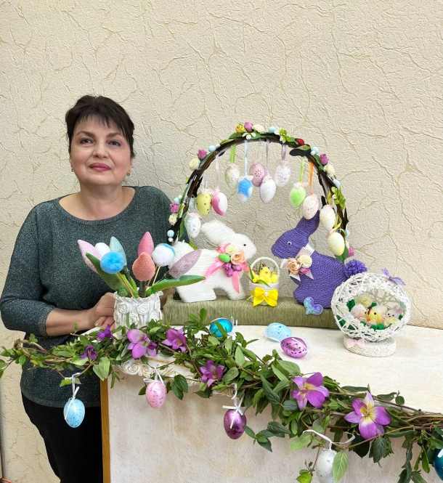
Изготовление пасхальных сувениров – это прекрасная традиция, которая передается из поколения в поколение. Обычно это включает в себя украшение пасхальных яиц, создание пасхальных корзинок и других элементов декора.

В преддверии к праздника Пасха специалист учреждения Галустова Виолетта Алексеевна оформила тематическую фотозону для создания приятной атмосферы и запоминающихся фотографий.

Праздничная декорация включает в себя различные пасхальные атрибуты, такие как яркие цветы, зеленые ветви, украшенные пасхальные яйца в корзинке, цветастые ленты, изображения зайцев и других символов праздника.
